

《计算机网络》实验报告

实 验 1 | 组网与网络配置
姓 名 | 冯浩然
学 号 | 202100800378
专 业 | 电子科学与技术
班 级 | 2021级1班
学 院 | 机电与信息工程学院
指导教师 | 张瑶
课程名称 | 计算机网络
课 程 号 | 2803412
学年学期 | 2023–2024学年第1学期
实验日期 | 2023年10月24日

2021级“数据通信与计算机网络”
实验一 组网与网络配置

实验内容：
- 构建网络拓扑图；
- 路由器、交换机与计算机配置；
- WWW服务、域名服务、邮件服务。
实验软件：Packet tracer 5.3

实验步骤：
- 在packet tracer5.3中构建如下图所示的网络。
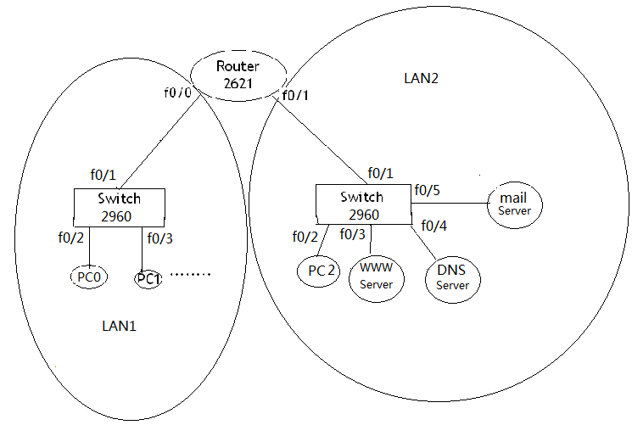
图中的设备型号为
Route：型号2621，端口为两个快速以太网端口，编号为f0/0，f0/1。
Switch：型号2960，端口为24个快速以太网端口，编号为f0/1,f0/2…….f0/24。
注意：设备连接线选择“自动”（闪电符号）。
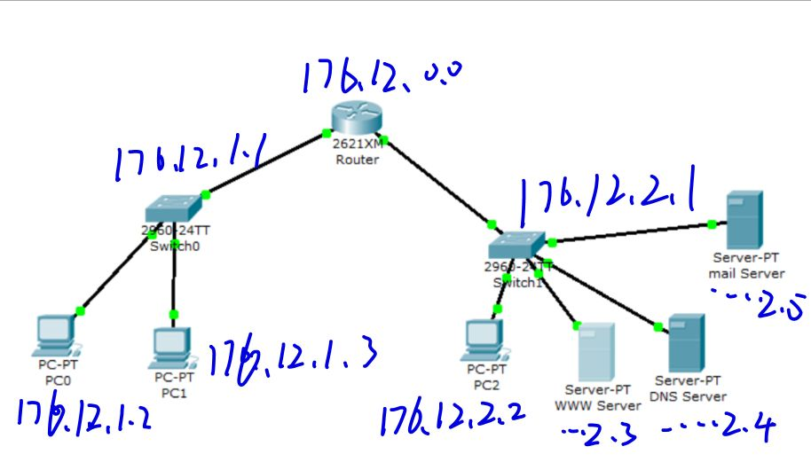
二、采用网络地址172.16.0.0，子网掩码255.255.255.0划分出两个子网，给路由器各端口和计算机（包括客户机PC和服务器Server）分配IP地址。
此时IP地址的结构为: 主网络号（172.16）+子网号（1-254）+主机号(1-254)
同上图
三、采用命令行方式对路由器、交换机进行配置，对计算机（包括客户机和服务器）进行配置。
路由器配置：
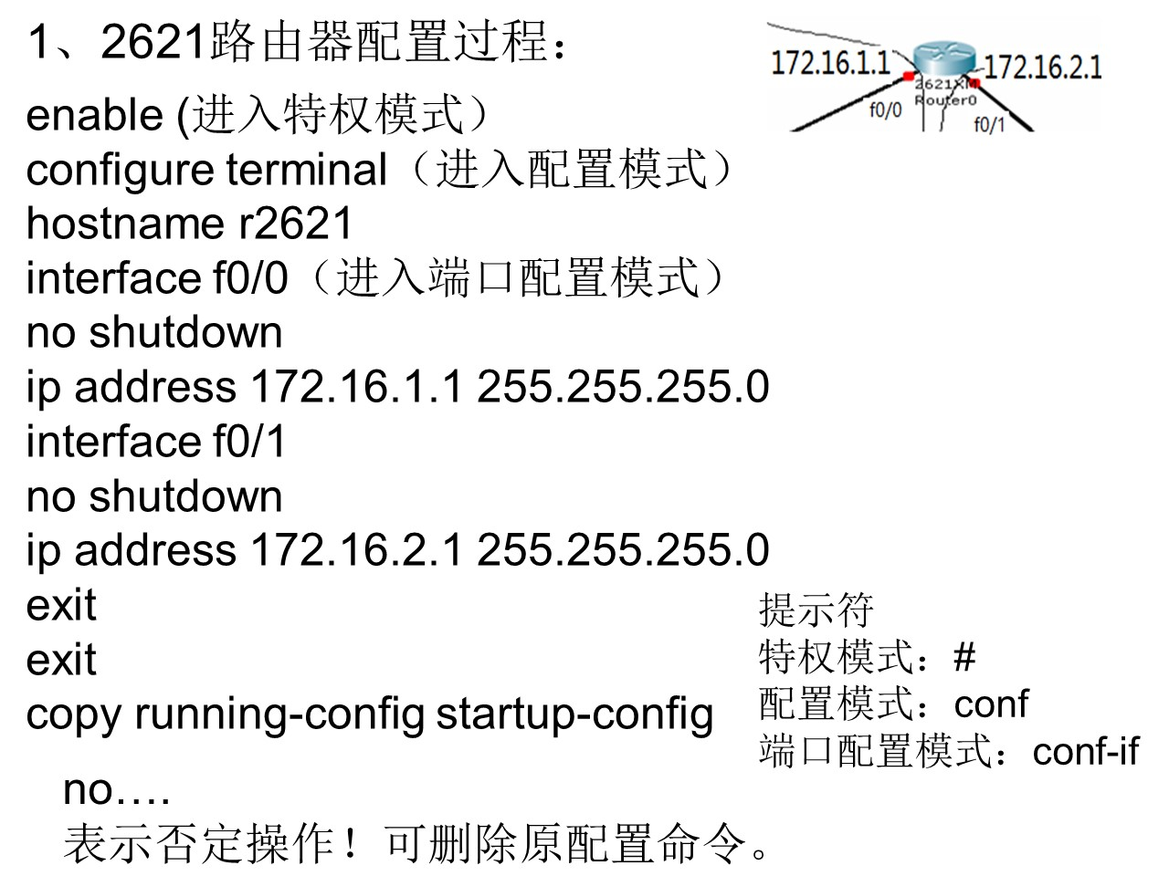
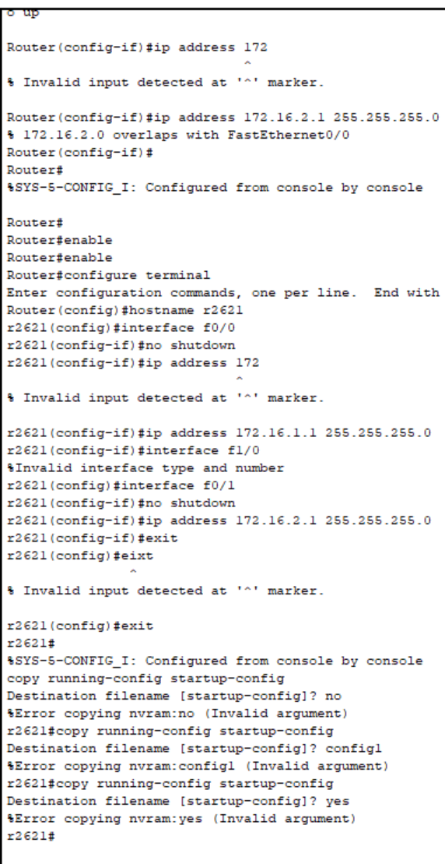
交换机配置：
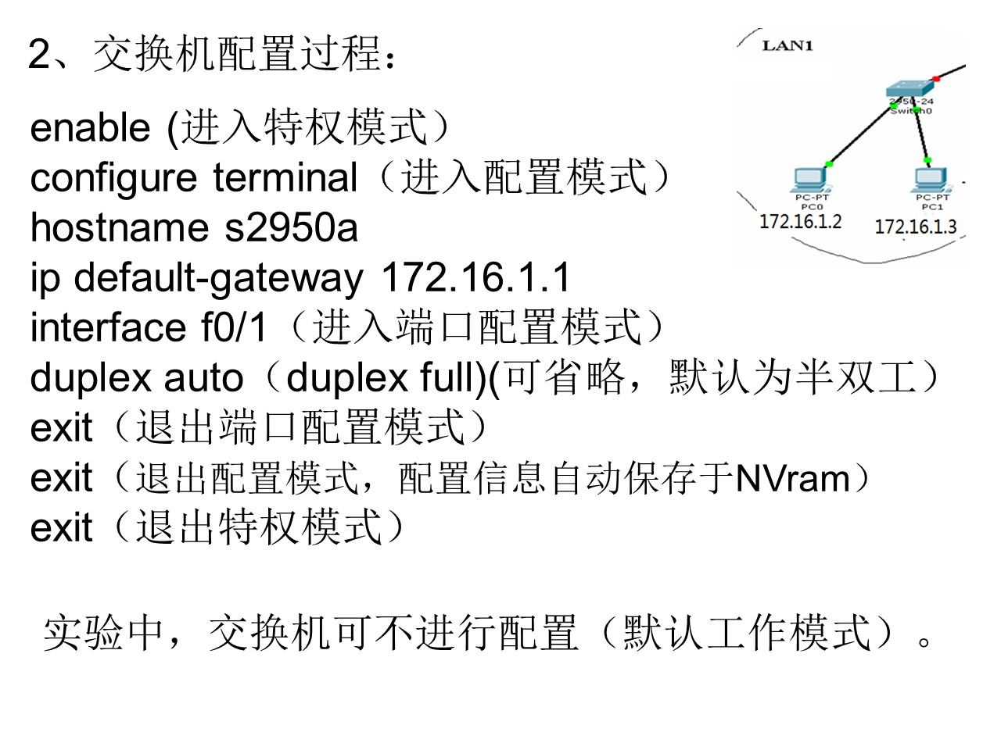
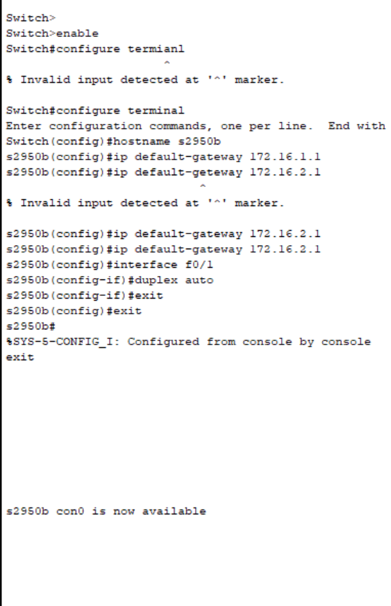
WWW服务:
Setp1:设置正确的IP地址和子网掩码
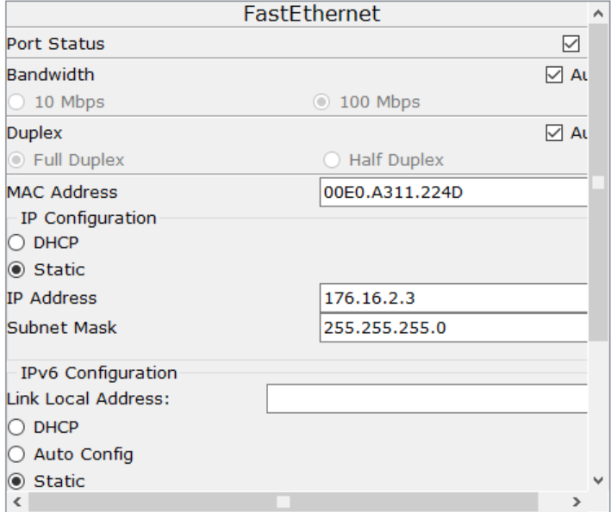
Step2:将接入的交换机IP和DNS的IP填上
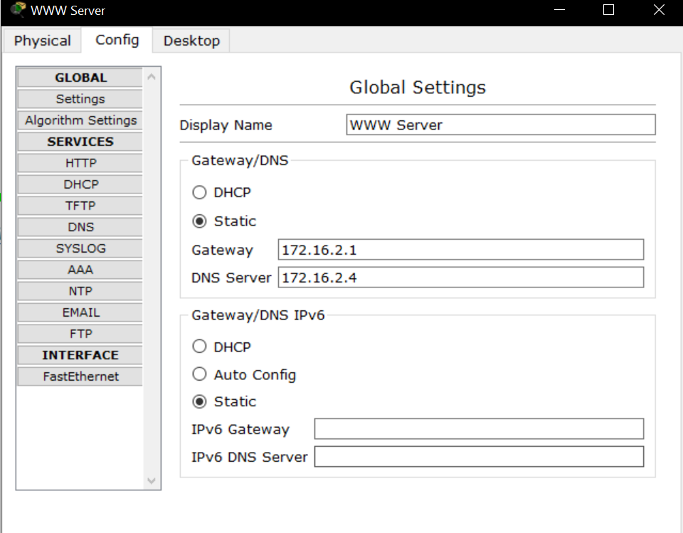
Step3:在WWW的DNS中设置域名，为后一步PC端访问做准备
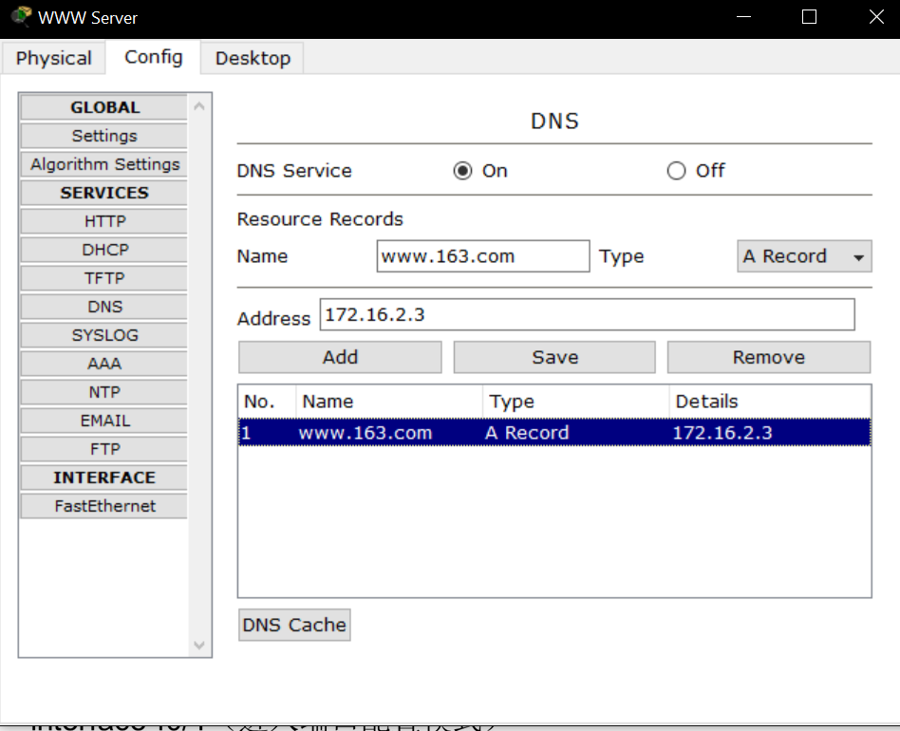
DNS服务:
Step1:设置正确的IP地址和子网掩码
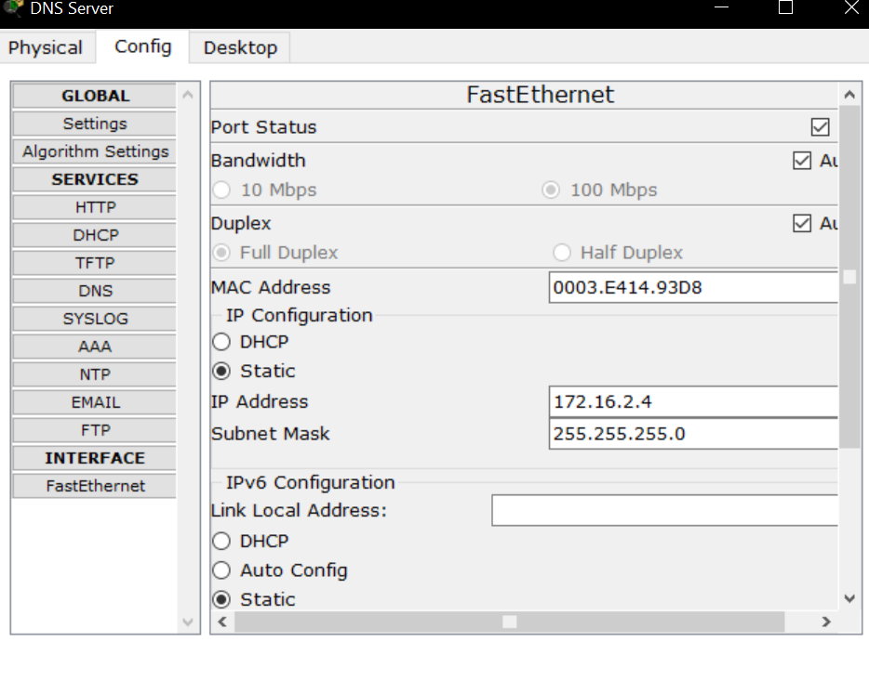
Step2:将接入的交换机IP和DNS（自己）的IP填上
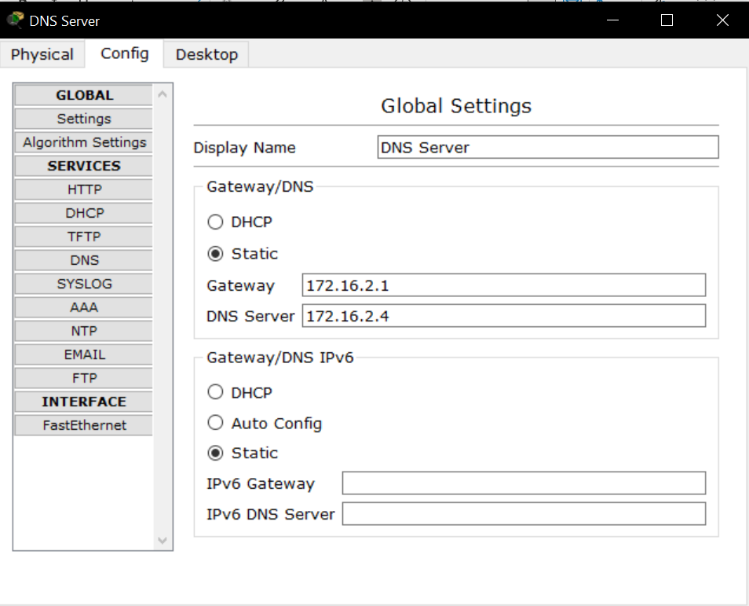
邮件服务
Step1:设置正确的IP地址和子网掩码
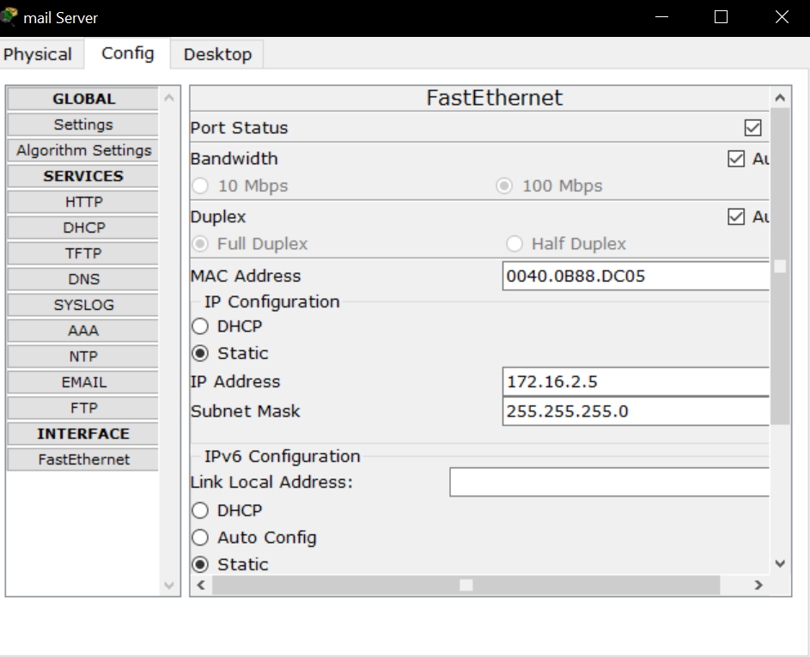
Step2:将接入的交换机IP和DNS的IP填上
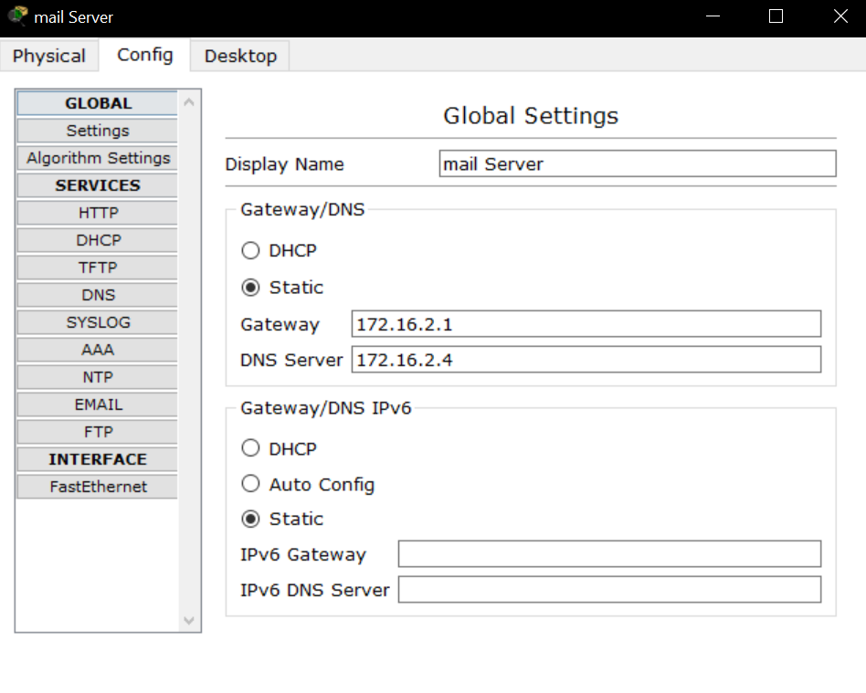
Step3:设置域名和接收邮件邮件的交换机IP（自身）
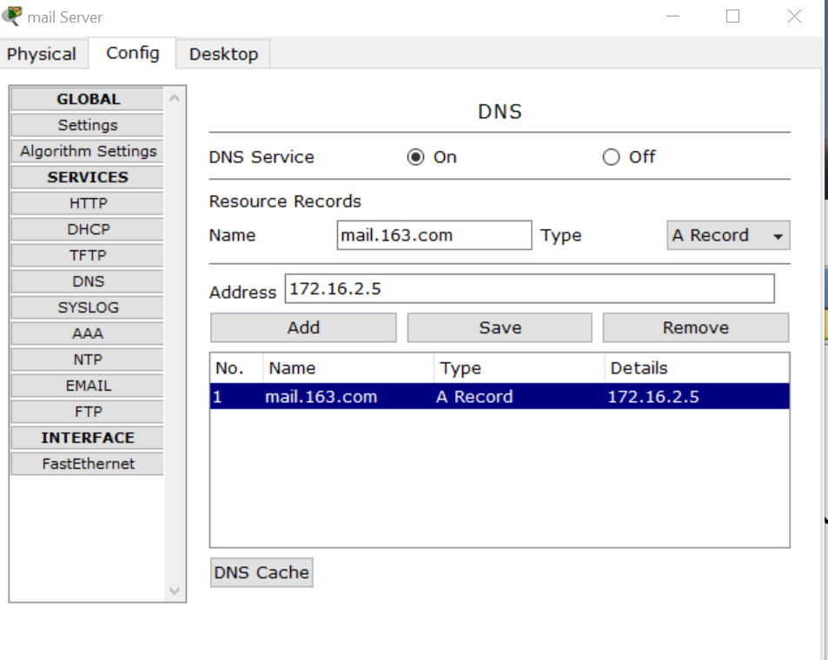
Step4: 在管理员端，设置两个可收发邮件的账号
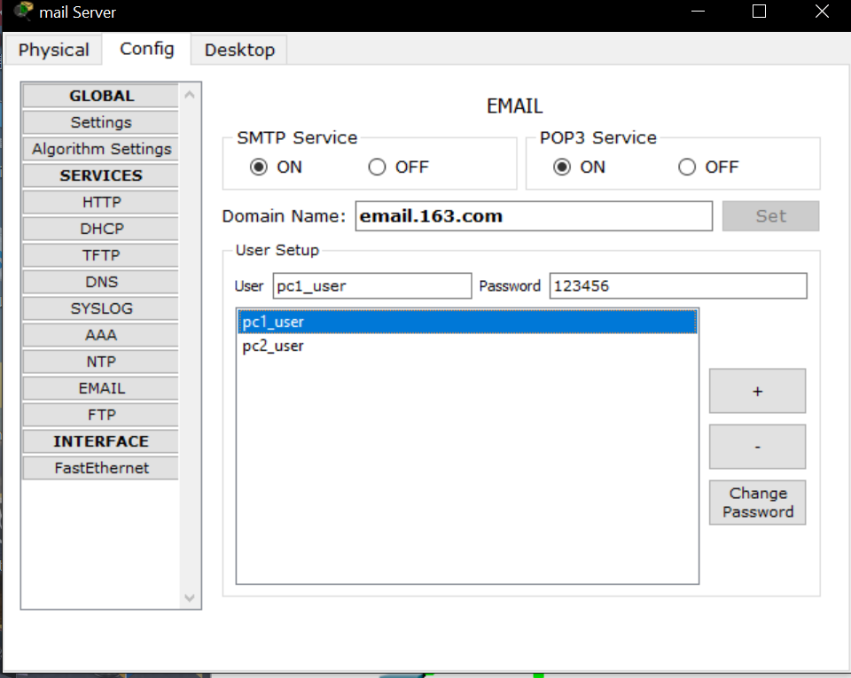
四、测试网络是否正常工作。
1、分别从路由器和计算机上用ping命令和tracert命令测试与网络中其它节点之间的连通性。
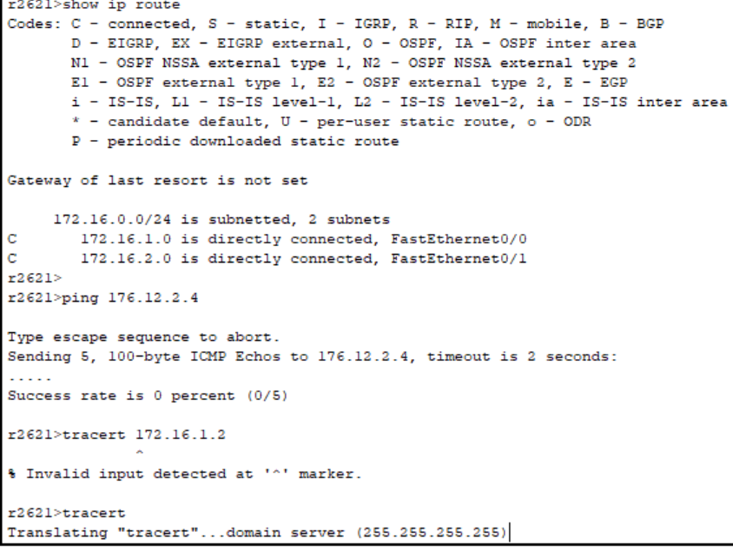

2、查看并记录路由器的路由表，分析路由表是否正确
经过分析，结果与预想的一致，正确
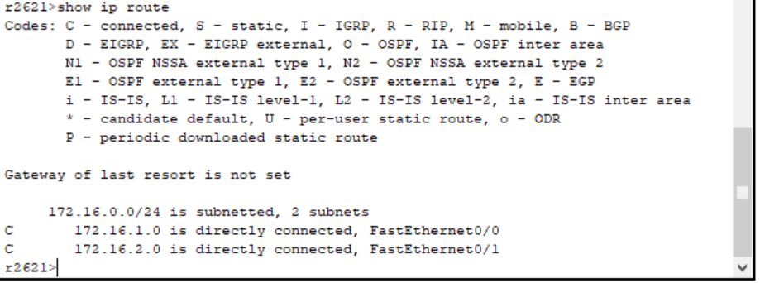3、验证从客户机浏览器能否正确地访问WWW server的首页（通过IP地址访问）。
可以正常访问
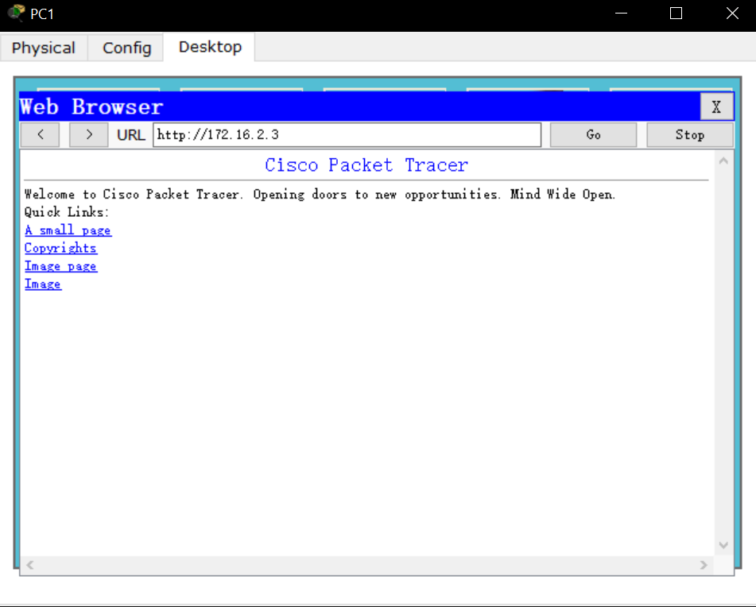
五、域名服务。
1、在域名服务器DNS Server上设置WWW server域名为www.163.com，使计算机可通过域名访问WWW server的首页。
可以正常访问
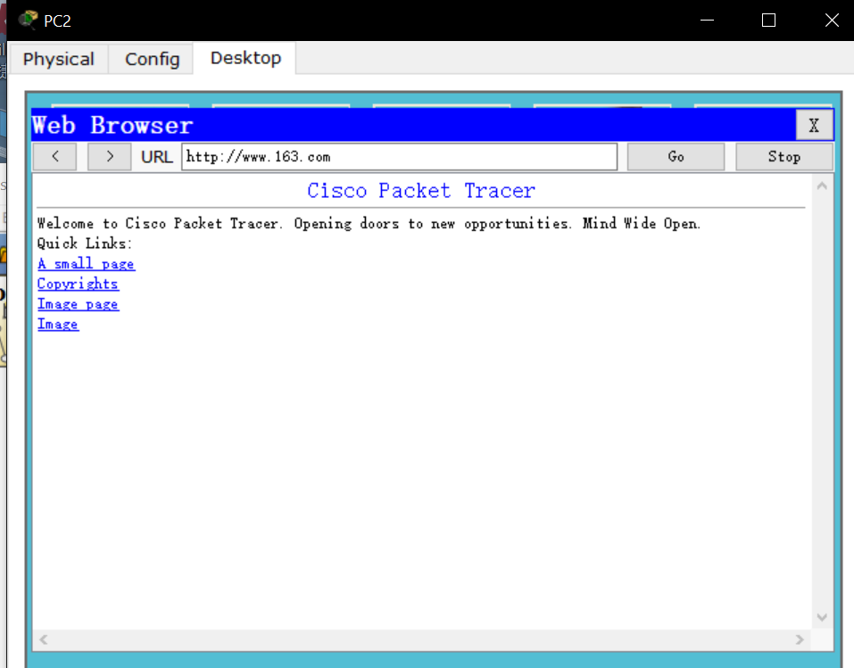
2、在域名服务器DNS Server上设置mail server的域名为mail.163.com, 在mail server上添加pc0和pc2 两个用户，在计算机pc0和pc2上进行相应的邮箱设置，实现在pc0和pc2上互相发送和接收电子邮件。
Step1：选择右侧的Add simple PDU
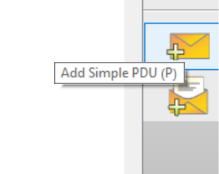
Step2:依次选择PC0/PC2 和 PC2/PC0
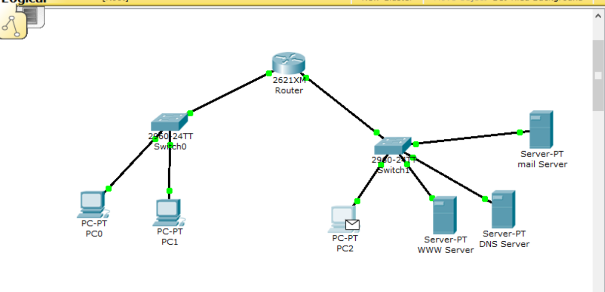
Step3:等待并观察实验结果
结果符合预期
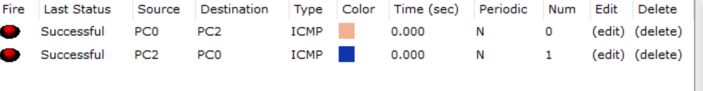
实验报告要求：
- 给出该网络中各子网的IP地址分配表，将地址分配结果标注在拓扑图中。
已完成
2、给出路由器和一台计算机的配置过程，并进行注释。
已完成
3、分别给出在路由器和计算机上执行ping命令的测试结果实例，以及在计算机
上执行tracert命令的测试结果实例。对测试结果进行说明。
已完成
4、给出实验中记录的路由表，并进行说明。
已完成
5、简述在网络中设置WWW服务、DNS服务、邮件服务的配置步骤，并给出对各类服务性能进行测试的结果。
已完成
实验感想与收获
这次计算机网络实验让我深刻体验到了组网与配置网络的复杂性和重要性。通过实验，我不仅掌握了IP地址的分配，路由器和计算机的配置过程，还学会了如何使用ping和tracert命令进行网络测试，更深入理解了路由表的工作原理。
在实验过程中，我认识到网络配置的细节决定成败。一个小的配置错误可能导致整个网络运行异常，因此对每个配置步骤都不能掉以轻心。同时，我也明白了理论知识的重要性。只有充分理解了网络协议和相关技术，才能在实验中合理配置，顺利完成任务。
通过设置WWW服务、DNS服务和邮件服务，我了解了这些服务的配置步骤和各自的性能测试方法。这使我认识到不同类型的网络服务需要不同的配置步骤和参数，不能一概而论。同时，我也体验到性能测试的重要性。只有通过测试，才能准确评估服务性能，找出不足之处，进一步优化。

